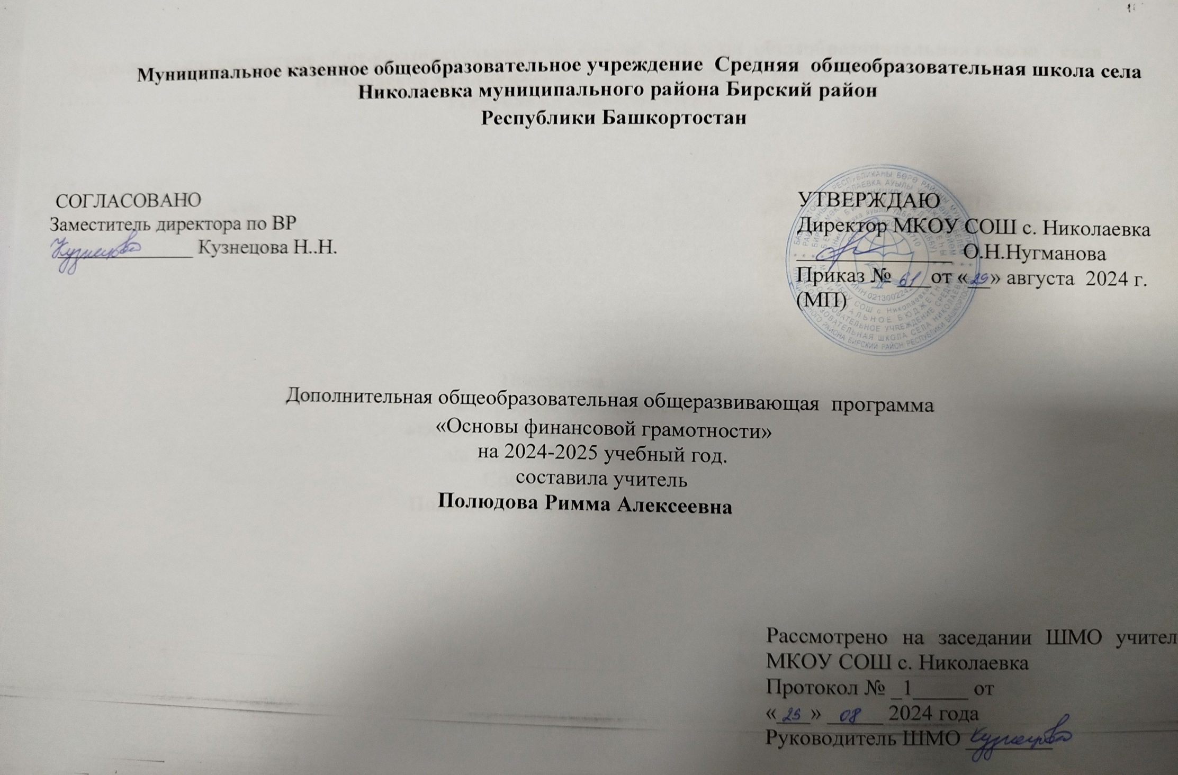Муниципальное бюджетное общеобразовательное учреждение Средняя общеобразовательная школа села Николаевка муниципального района Бирский район
Республики Башкортостан
СОГЛАСОВАНО  Заместитель директора по ВР  ______________ Кузнецова Н..Н. |  |  | УТВЕРЖДАЮ  Директор МБОУ СОШ с. Николаевка ______________ О.Н.Нугманова  Приказ № ____от «__» августа 2024 г.  (МП)
Программа
внеурочной деятельности
«Основы финансовой грамотности»
на 2024-2025 учебный год.
Составила учитель
Полюдова Римма Алексеевна

Рассмотрено на заседании ШМО учителей МБОУ СОШ с. Николаевка
Протокол № ______ от
«___» _______ 2023 года
Руководитель ШМО ________

Планируемые результаты
В соответствии с Федеральным государственным стандартом основного общего образования содержание данного курса определяет достижение личностных, метапредметных и предметных результатов освоения основной образовательной программы.
Структура и содержание курса предполагают, что учащиеся должны овладеть практическими навыками планирования и оценки собственных экономических действий в сфере управления семейным бюджетом, личными финансами.
Личностными результатами изучения курса «Основы финансовой грамотность» являются:
• сформированность ответственности за принятие решений в сфере личных финансов;
• готовность пользоваться своими правами в финансовой сфере и исполнять возникающие в связи с взаимодействием с финансовыми институтами обязанности.
• развитие самостоятельности и личной ответственности за свои поступки; планирование собственного бюджета, предложение вариантов собственного заработка;
• развитие навыков сотрудничества с взрослыми и сверстниками в разных игровых и реальных экономических ситуациях; участие в принятии решений о семейном бюджете.
Метапредметными результатами изучения курса «Финансовая грамотность» являются:
Познавательные:
• сформированность умений анализировать проблему и определять финансовые и государственные учреждения, в которые необходимо обратиться для их решения;
• владение умением поиска различных способов решения финансовых проблем и их оценки;
• владение умением осуществлять краткосрочное и долгосрочное планирование поведения в сфере финансов;
• сформированность умения устанавливать причинно-следственные связи между социальными и финансовыми явлениями и процессами; умение осуществлять элементарный прогноз в сфере личных финансов и оценивать свои поступки; сформированность коммуникативной компетенции:
• вступать в коммуникацию со сверстниками и учителем, понимать и продвигать предлагаемые идеи;
• анализировать и интерпретировать финансовую информацию из различных источников.
• овладение базовыми предметными и межпредметными понятиями.
Регулятивные:
• понимание цели своих действий;
• планирование действия с помощью учителя и самостоятельно;
• проявление познавательной и творческой инициативы;
• оценка правильности выполнения действий; самооценка и взаимооценка;
• адекватное восприятие предложений товарищей, учителей, родителей.
Коммуникативные:
• составление текстов в устной и письменной формах;
• готовность слушать собеседника и вести диалог;
• готовность признавать возможность существования различных точек зрения и права каждого иметь свою;
• умение излагать своѐ мнение, аргументировать свою точку зрения и давать оценку событий;
• определение общей цели и путей еѐ достижения; умение договариваться о распределении функций и ролей в совместной деятельности, осуществлять взаимный контроль в совместной деятельности, адекватно оценивать собственное поведение и поведение окружающих.
Предметными результатами изучения курса «Финансовая грамотность» являются:
• владение понятиями: деньги и денежная масса, покупательная способность денег, человеческий капитал, благосостояние семьи, профицит и дефицит семейного бюджета, банк, инвестиционный фонд, финансовое планирование, форс-мажор, страхование, финансовые риски, бизнес, валюта и валютный рынок, прямые и косвенные налоги, пенсионный фонд и пенсионная система;
• владение знанием: структуры денежной массы, структуры доходов населения страны и способов еѐ определения, зависимости уровня благосостояния от структуры источников доходов семьи, статей семейного и личного бюджета и способов их корреляции, основных видов финансовых услуг и продуктов, предназначенных для физических лиц, возможных норм сбережения, способов государственной поддержки в случаях попадания в сложные жизненные ситуации, видов страхования, видов финансовых рисков, способов использования банковских продуктов для решения своих финансовых задач, способов определения курса валют и мест обмена, способов уплаты налогов, принципов устройства пенсионной системы в РФ.
• освоение приѐмов работы с экономической информацией, еѐ осмысление; проведение простых финансовых расчѐтов.
• приобретение знаний и опыта применения полученных знаний и умений для решения типичных задач в области семейной экономики: знание источников доходов и направлений расходов семьи и умение составлять простой семейный бюджет; знание направлений инвестирования и способов сравнения результатов на простых примерах;
• развитие способностей обучающихся делать необходимые выводы и давать обоснованные оценки экономических ситуаций; определение элементарных проблем в области семейных финансов и нахождение путей их решения;
• развитие кругозора в области экономической жизни общества и формирование познавательного интереса к изучению общественных дисциплин

Содержание программы
Освоение содержания опирается на межпредметные связи с курсами математики, истории, географии, обществознания и литератур
Введение в курс «Основы финансовой грамотности». Цели и задачи курса. Что мы уже знаем и умеем? Что мы будем изучать?
Раздел I. Управление денежными средствами семьи (14 часов)
Тема 1. Личное финансовое планирование. Понятие «человеческий капитал», как применить человеческий капитал, принятие решений, какие бывают решения, как определить цель, как подобрать альтернативы, как принимать решения, связанные с деньгами.
Тема 2. Происхождение денег. Понятие «деньги». Функции денег. Происхождение денег. Современные деньги. Определение подлинности банкнот Банка России.
Тема 3. Домашняя бухгалтерия. Понятия «активы» и «пассивы». Как лучше использовать свои активы и пассивы. Как вести учет активов и пассивов? Понятия «доходы», «расходы» и «семейный бюджет», «дефицит», «профицит», «баланс». Источники доходов семьи (заработная плата, социальные пособия и т.п.). Основные статьи затрат семьи. Структура семейного бюджета. Принципы составления семейного бюджета. Потребности и возможности, их соотношение и учёт при планировании бюджета. Прогнозирование расходов семейного бюджета. Контроль расходов семейного бюджета, и его методы. Способы оптимизации расходов.
Тема 4. Составление личного финансового плана. Понятия «финансы», «финансовые цели», «финансовое планирование». Что такое личный финансовый план. Как определить свои финансовые цели? Стратегия и способы достижения финансовых целей. Альтернативные способы достижения финансовой цели. Что делать после составления личного финансового плана.
Тема 5. Рациональное поведение потребителя. Кто такой потребитель? Как сделать правильный выбор и не приобрести ненужный товар? Понятие «рациональное поведение потребителя». Этапы рационального поведения. Закон «О защите прав потребителя». Алгоритм составления
обращение по нарушению прав потребителя.
Раздел II. Семья и финансовые организации: как сотрудничать без проблем (17 часов)
Тема 6. Депозит. Накопление. Зачем копить деньги? Как копить деньги? Понятие «инфляция». В чем причины инфляции? Как рассчитывается инфляция? Индекс потребительских цен как способ измерения, инфляции. Как рассчитать «свою» инфляцию? Понятия «вкладчик», «банк», банковский счет». Структура банковской системы. Понятие «Центральный банк». Информация на сайте ЦБ и сайтах коммерческих банков. Рейтинги банков. Что такое «депозит» и какова его природа. Понятия «депозитный договор», «процентная ставка». Преимущества и недостатки депозита. Какова роль депозита в личном финансовом плане? С какого возраста можно использовать депозит? Условия депозита. Что содержится в договоре депозита? Как выбрать нужные условия депозита? Что такое валюта. Можно ли выиграть, размещая сбережения в валюте? Потеря финансовых документов: алгоритм действий. Финансовые риски. Чем мы рискуем, используя банковские вклады.
Тема 7. Расчетно-кассовые операции. Банковская карта. Понятия «электронные деньги», «банковская карта: дебетовые, кредитные, дебетовые с овердрафтом». Какие бывают банковские карты? Как выбрать банковскую карту? Как пользоваться банкоматом? Как защитится от мошенничества
при пользовании банкоматом? Как пользоваться банкоматом? Как защитится от мошенничества при пользовании банкоматом? Как сделать денежный перевод? От чего зависит комиссия за перевод? Мобильный банкинг. Онлайн банкинг. Как защитится от мошенничества, используя мобильный и онлайн-банкинг?
Итоговое повторение и обобщение (2 часа)

Календарно-тематическое планирование

№ | Тема | К-во часов. | Дата
1 | Введение в курс «Основы финансовой грамотности». | 1 | 02.09
Раздел I. Управление денежными средствами семьи (14 часов)
Тема 1. Личное финансовое планирование (2 часа)
2 | Человеческий капитал | 1 | 09.09
3 | Как принимать решения? | 1 | 16.09
Тема 2. Происхождение денег (2 часа)
4 | Деньги. История происхождения денег | 1 | 23.09
5 | Современные деньги | 1 | 30.09
Тема 3. Домашняя бухгалтерия (3 часа)
6 | Понятие Активы и Пассивы | 1 | 07.10
7 | Доходы и расходы | 1 | 14.10
8 | Доходы и расходы семьи | 1 | 21.10
Тема 4. Составление личного финансового плана (2 часа)
9 | Личный финансовый план | 1 | 11.11
10 | Стратегия и способы достижения финансовых целей | 1 | 18.11
Тема 5. Рациональное поведение потребителя (3 часа)
11 | Кто такой потребитель | 1 | 25.11
12 | Закон «О Защите прав потребителя | 1 | 19.11
13 | Алгоритм действий потребителя при нарушении их прав | 1 | 02.12
Работа и защита проектных работ (2 часа)
14-15 | Темы мини-проектов:  «История происхождения денег»;  «Защита прав потребителя финансовых услуг»; «Долгосрочный личный финансовый план». | 2 | 09.12  16.12
Раздел II. Семья и финансовые организации: как сотрудничать без проблем (17 часов)
Тема 6. Депозит (11 часов)
16 | Накопление | 1 | 23.12
17 | Инфляция | 1 | 13.01
18 | Как рассчитать «свою» инфляцию? | 1 | 20.01
19 | Банк | 1 | 27.01
20 | Депозит | 1 | 03.02
21 | Изучаем депозитный договор | 1 | 10.02
22 | Роль депозита в финансовом плане | 1 | 17.02
23 | Условия депозита | 1 | 24.02
24 | Валюта | 1 | 03.03
25 | Потеря финансовых документов | 1 | 10.03
26 | Риски при использовании банковских вкладов | 1 | 17.03
Тема 7. Расчетно-кассовые операции (4 часа)
27 | Банковская карта | 1 | 24.03
28 | Банкомат. Правила пользования банкоматом. | 1 | 07.04
29 | Денежный перевод | 1 | 14.04
30 | Мобильный банкинг | 1 | 21.04
Работа и защита проектных работ (2 часа)
31-32 | Темы мини-проектов: «Планирование сбережений как одного из способов достижения финансовых целей»;  «Сравнительный анализ финансовых организаций для осуществления выбора сберегательных депозитов на основе полученных критериев (процентных ставок, способов начисления процентов и других условий)»;  «Анализ возможностей интернет - банкинга для решения текущих и перспективных финансовых задач». | 2 | 28.04  05.05
Итоговое повторение и обобщение (2 часа)
33-34 | Практическая работа: «Уровень моей финансовой грамотности» | 2 | 12.05  19.05

Литература: В.В.Чумаченко А.П.Горяев Основы финансовой грамотности 8-9 кл. МП 2021г.

